Tiết 4
Hoạt động trải nghiệm 3

SINH HOẠT LỚP: TỰ HÀO CẢNH QUAN THIÊN NHIÊN ĐẤT NƯỚC
I. YÊU CẦU CẦN ĐẠT
1. Kiến thức, kĩ năng
- Thể hiện được cảm xúc và niềm tự hào đối với cảnh quan thiên nhiên của địa phương và đất nước.
2. Năng lực, phẩm chất
- Năng lực giao tiếp và hợp tác: khả năng thực hiện nhiệm vụ một cách độc lập hay theo nhóm; Trao đổi tích cực với giáo viên và các bạn khác trong lớp.
- Năng lực tự chủ và tự học: biết lắng nghe và chia sẻ ý kiến cá nhân với bạn, nhóm và GV. Tích cực tham gia các hoạt động trong lớp.
- Giải quyết vấn đề và sáng tạo: biết phối hợp với bạn bè khi làm việc nhóm, tư duy logic, sáng tạo khi giải quyết vấn đề.
- Giới thiệu được về cảnh quan thiên nhiên quê hương, đất nước.
- Lập được Bản đồ du lịch cảnh quan thiên nhiên Việt Nam.
- Thể hiện tình yêu đối với quê hương, đất nước.
- Tự lực, trách nhiệm: chủ động sắp xếp thời gian và sử dụng thời gian hợp lí, có ý thức tự giác; tinh thần trách nhiệm trong hoạt động nhóm.
II. ĐỒ DÙNG DẠY HỌC
1. Giáo viên
- Giáo án, SGK Hoạt động trải nghiệm 5.
- Giấy A3, bút, bút màu.
- Tranh, ảnh liên quan đến chủ đề
2. Học sinh
- SGK Hoạt động trải nghiệm 5.
- Thực hiện nhiệm vụ trong SBT trước khi đến lớp.
- Đồ dùng học tập theo yêu cầu của GV.

III. CÁC HOẠT ĐỘNG DẠY HỌC
Hoạt động 1: Hoạt động tổng kết tuần  - GV ổn định trật tự lớp học, tổng kết những hoạt động của tuần 21 và nêu những kế hoạch học tập và hoạt động trong tuần 22.  - GV nhận xét về ý thức học tập của một số bạn trong lớp và tiến hành tuyên dương bạn có ý thức tốt, nhắc nhở bạn có ý thức chưa tốt.  Hoạt động 2: Tự hào cảnh quan thiên nhiên đất nước  - GV chia lớp thành các nhóm (4 – 6 HS) và thực hiện các nhiệm vụ sau: Mỗi nhóm phân công một bạn đóng vai phóng viên và phỏng vấn các bạn trong nhóm về chủ đề Tự hào cảnh quan thiên nhiên đất nước.  - GV có thể gợi ý các câu hỏi cho HS:  + Bạn thích cảnh quan thiên nhiên nào nhất?  + Đặc trưng nổi bật của cảnh quan đó là gì?  + Bạn có cảm xúc gì khi được tới thăm cảnh quan đó?  - GV mời đại diện một số nhóm đóng vai. HS khác nhận xét, bình chọn phóng viên nhí ấn tượng nhất.  - GV nêu nhiệm vụ làm việc cá nhân: Làm sản phẩm thể hiện niềm tự hào về cảnh quan thiên nhiên đất nước.  - GV gợi ý cho HS:  + Vẽ tranh về một cảnh quan thiên nhiên quê hương.  + Viết thư giới thiệu với bạn bè về một cảnh quan thiên nhiên của quê hương hoặc nơi mình sống.  - GV trình chiếu cho HS quan sát mẫu thư:  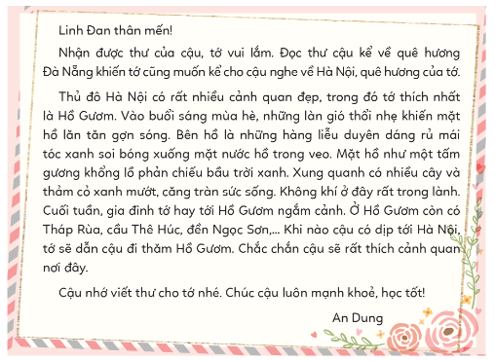  - GV mời một số HS lên chia sẻ sản phẩm của mình trước lớp. HS khác quan sát, nhận xét.  - GV nhận xét, đánh giá, khen ngợi sự sáng tạo của HS.  * Củng cố  - GV nhận xét, tóm tắt lại những nội dung chính của bài học.  - GV nhận xét, đánh giá sự tham gia của HS trong giờ học, khen ngợi những HS tích cực; nhắc nhở, động viên những HS còn chưa tích cực, nhút nhát.  * Dặn dò  - GV nhắc nhở HS:  + Tham quan cảnh đẹp thiên nhiên ở địa phương do gia đình hoặc nhà trường tổ chức.  + Tìm hiểu về thực trạng bảo tồn cảnh quan thiên nhiên ở địa phương.  + Chuẩn bị trước Chủ đề 6 – Tuần 22. | - HS chú ý lắng nghe  - HS lắng nghe và vỗ tay tuyên dương những bạn có ý thức tốt, động viên những bạn còn kém.  - HS làm việc nhóm.  - HS lắng nghe.  - HS đóng vai.  - HS làm việc cá nhân.  - HS lắng nghe.  - HS quan sát.  - HS chia sẻ.  - HS lắng nghe, ghi nhớ.  - HS lắng nghe, tiếp thu.  - HS lắng nghe, ghi chú.
IV. ĐIỀU CHỈNH SAU BÀI DẠY (nếu có)
......................................................................................................................................................................................................................................................................
_________________________________________________________________

